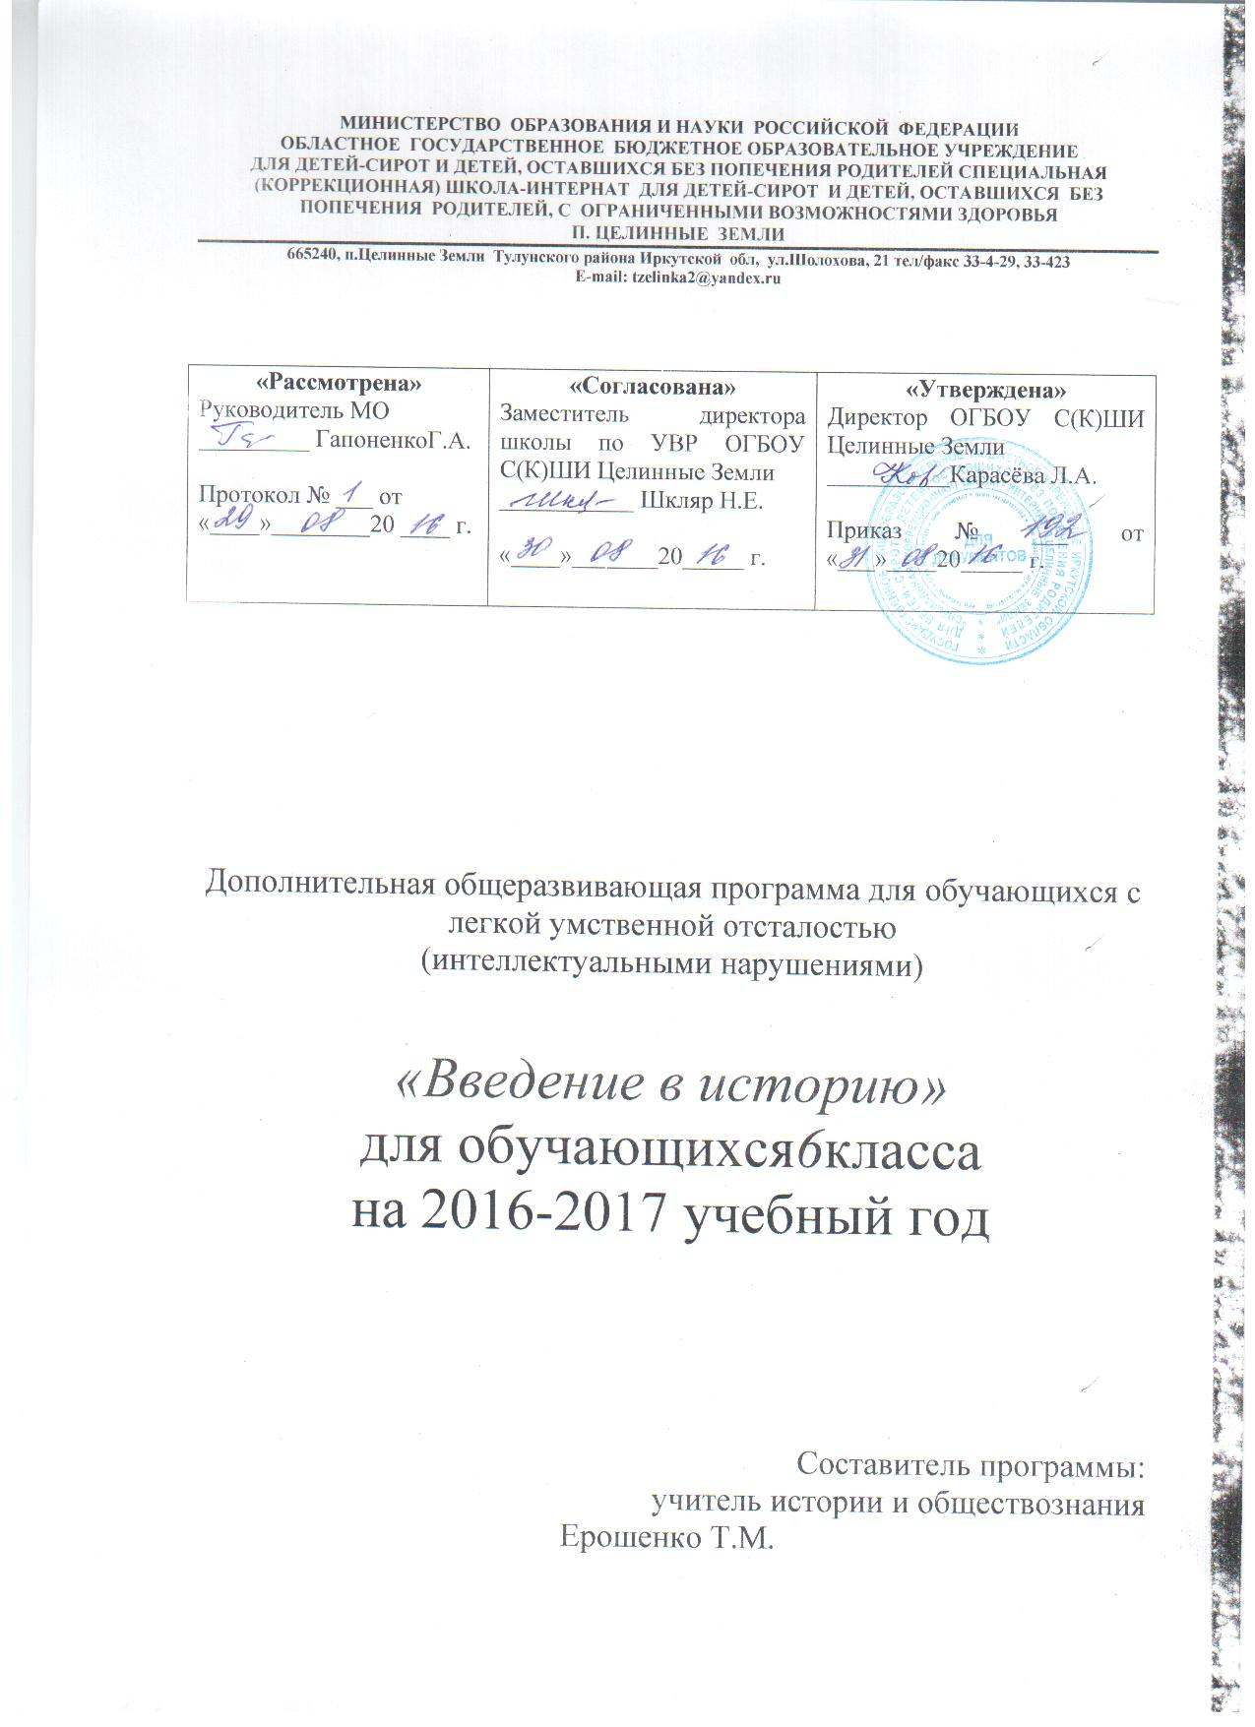

СОДЕРЖАНИЕ

Пояснительная записка  Планируемые результаты освоения программы  Календарный учебный график  Учебно-тематический план  Содержание деятельности факультатива  Оценочные и методические материалы… | 2  4  5  6  8  9

Пояснительная записка
Дополнительная образовательная программа разработана в целях конкретизации содержания образовательного стандарта по данной образовательной области с учетом межпредметных и внутри предметных связей, логики учебного процесса и возрастных особенностей школьников
На сегодняшний день в современном образовательном процессе приоритетную роль играют историко-обществоведческие предметы, так как именно они направлены на усвоение современного понимания миссии образования в информационном обществе, особенностям новой информационно-образовательной среды; направлены на формирование всесторонних представлений об изучаемом времени, на развитие умений и ценностных установок, необходимых для формирования исторического мышления, формирование национально-государственной идеологии России.
«Введение в историю» позволяет формированию первоначальных знаний, представлений об истории как предмете. Программа знакомит учащихся с процессом формирования человека и человеческого общества. Приобщать детей с ограниченными возможностями здоровья к изучению истории возможно уже в 6 классе. На последующих этапах исторического образования школьники будут обращаться к узнаваемому материалу, решая на его основе все усложняющиеся задачи.
Цель вводнойпрограммы – дать школьникам знания о далеком прошлом, которые послужат одной из основ их общей образованности; подготовить детей к изучению истории, вызвать интерес к истории как школьному предмету, желание узнать прошлое своего Отечества.
Задачи программы:
- ввести детей в мир истории, пробудив интерес к истории как к науке;
- познакомить учеников с методами исторического исследования и языком исторической науки;
- показать многообразие исторических источников и возможности каждого из них;
- формировать историческое сознание, воспитывая чувство сопричастности прошлому, прежде всего истории своей родины.
Исходя, из целевой установки программа знакомит учащихся с занятиями, жизнью и бытом людей далекого прошлого, с их религиозными верованиями. Изучение вводного предмета способствует накоплению необходимых знаний, умений и навыков для перехода к изучению истории Отечества.
Программа дает возможность вести работу по формированию у учащихся:
- умений в связной монологической форме пересказать текст, воспроизвести информацию, содержащуюся в устном изложении учителя, раскрыть содержание иллюстрации;
- умений давать оценку историческим явлениям, событиям, высказывая при этом собственные суждения;
- умений ориентироваться по ленте времени;
- умений читать историческую карту, определять местоположение историко-географических объектов;
- умений анализировать исторический материал, развивать логическое мышление, формировать пространственные и временные представления.
Актуальность создания программы
Потребность в создании данной программы была вызвана отсутствием программ вводного курса по истории для учащихся с ограниченными возможностями здоровья и связано непосредственно с необходимостью формирования у воспитанников знаний об истории цивилизации, развитию умственных способностей, выработке активной жизненной позиции. С целью формирования более полных знаний, умений и навыков темы занятий разработаны на основе связи с уроками чтения, природоведения, географии.
Основные формы и методы работы
Программа по формированию знаний основам садоводства включает следующие формы работы с воспитанниками:
- Живое слово учителя;
- Рассказ, беседа;
- Выборочное объяснительное чтение текста учебной книги;
- Работа с исторической картой, картиной, схемами, таблицей;
- Работа с отдельными фрагментами кино.
Указанные формы работы представляют собой определенную систему взаимосвязанных мер, взаимодополняющих друг друга, объединенных общей целью.
Учитывая современные требования к организации образовательного процесса, в программе имеют место нетрадиционные формы занятия:
- Заочная экскурсия;
- занятия-путешествия;
- мини-исследования.
- Уроки – презентации.
С целью усиления развивающего эффекта всех названных форм организации работы с учащимися программа предусматривает методы активизации познавательной деятельности:
- проблемные вопросы;
- проблемные ситуации;
- психогимнастика;
- психологические тренинги;
- моделирование.

Планируемые результаты освоения программы
В результате реализации программы учащиеся должны:
- элементарно представлять хронологическую последовательность изменений в жизни первобытных людей;
- представлять себе облик первобытного человека, его орудия труда, занятия, быт, картины жизни;
- описывать первобытного человека, его жизнь и сопоставлять события и явления по заданным признакам;
- рассказывать с опорой на наглядность, по плану;
- усвоить исторические понятия.
Учащиеся должны уметь:
- в связной монологической форме пересказать текст, воспроизвести информацию, содержащуюся в устном изложении учителя, раскрыть содержание иллюстрации;
- давать оценку историческим явлениям, событиям, высказывая при этом собственные суждения;
- ориентироваться по ленте времени;
- умения читать историческую карту, определять местоположение историко-географических объектов;
- назвать основные черты первобытного строя, причины перехода от родовой общины к соседской.

Годовой календарный график
Месяц | Дата проведения, количество часов |  |  |  |  | Часов в месяц | Рабочих недель
Сентябрь | 06.09  1 час | 13.09  1 час | 20.09  1 час | 27.09  1 час |  | 4 | 4
Октябрь | 04.10  1 час | 11.10  1 час | 18.10  1 час | 25.10  1 час |  | 4 | 4
Ноябрь |  | 08.11  1 час | 15.11  1 час | 22.11  1 час | 29.11  1 час | 4 | 4
Декабрь | 06.12  1 час | 13.12  1 час | 20.12  1 час | 27.12  1 час |  | 4 | 4
Январь |  |  | 17.01  1 час | 24.01  1 час | 31.01  1 час | 3 | 3
Февраль | 07.02  1 час | 14.02  1 час | 21.02  1 час | 28.02  1 час |  | 4 | 4
Март | 07.03  1 час | 14.03  1 час | 21.03  1 час |  |  | 3 | 3
Апрель | 04.04  1 час | 11.04  1 час | 18.04  1 час | 25.04  1 час |  | 4 | 4
Май | 02.05  1 час |  | 16.05  1 час | 23.05  1 час | 30.05  1 час | 4 | 4

 | Учебное время |  |  | Каникулярное время
 | Промежуточная аттестация

Праздничный день

УЧЕБНО-ТЕМАТИЧЕСКИЙ ПЛАН
№ раздела / темы | Наименование разделов и тем | Всего час | Теоретические занятия | Лабораторные,  практические занятия, экскурсии и др | Формы контроля
1 | Введение | 3
1.1 | История – наука о прошлом. | 1 | 1 |  | Устный опрос
1.2 | Лента времени. Историческое время. | 1 | 1 |  | Устный опрос
1.3 | Наша эра. | 1 | 1 |  | Тестирование
2 | Древнейшие люди | 10
2.1 | Внешний облик древнейшего человека. | 1 | 1 |  | Устный опрос
2.2 | Первые орудия труда. | 1 | 1 |  | Устный опрос
2.6 | Занятия древнейших людей. | 1 | 1 |  | Устный опрос
2.4 | Древнейшие коллективы людей. | 1 | 1 |  | Устный опрос
2.5 | Развитие орудий труда. | 1 | 1 |  | Устный опрос
2.6 | Овладение огнем. | 1 | 1 |  | Устный опрос
2.7 | Похолодание на Земле. | 1 |  |  | Устный опрос
2.8 | Загонная охота и начало рыболовства. | 1 | 1 |  | Устный опрос
2.9 | Первая одежда и жилища. | 1 | 1 |  | Устный опрос
2.10 | Обобщение «Древнейшие люди». | 1 | 1 |  | тестирование
3 | Первобытный строй | 15
3.1 | «Человек разумный». | 1 | 1 |  | Устный опрос
3.2 | Возникновение искусства. | 1 | 1 |  | карточки
3.3 | Образование родовых общин. | 1 | 1 |  | Устный опрос
3.4 | Потепление на Земле. Новые изобретения людей. | 1 | 1 |  | Устный опрос
3.5 | Мотыжное земледелие. | 1 | 1 |  | Устный опрос
3.6 | Приручение животных. | 1 | 1 |  | Устный опрос
3.7 | Развитие ремесел. | 1 | 1 |  | Устный опрос
3.8 | Род и племя. | 1 |  |  | Устный опрос
3.9 | Начало обработки металлов. | 1 | 1 |  | Устный опрос
3.10 | Изобретение плуга. | 1 | 1 |  | Устный опрос
3.11 | Племена скотоводов. | 1 | 1 |  | Устный опрос
3.12 | Выделение знати. | 1 | 1 |  | Устный опрос
3.13 | Возникновение религии у первобытных людей. | 1 | 1 |  | Устный опрос
3.14 | Возникновение веры в духов и богов. | 1 | 1 |  | Устный опрос
3.15 | Обобщение «Первобытный строй» | 1 | 1 |  | Краткая самостоятельная работа
4 | История письменности | 2 |  |  | Устный опрос
4.1 | Загадочные письмена. | 1 | 1 |  | Устный опрос
4.2 | Материал для письма. | 1 | 1 |  | Устный опрос
5 | История вещей. | 3 | 1
5.1 | Одежда в разные времена. | 1 | 1 | Рисование одежды | Устный опрос
5.2 | «Дом» для одежды. | 1 | 1 | Рисование мебели | Устный опрос
5.3 | Трапеза в разные времена. | 1 | 1 |  | викторина
 | Контрольная работа | 1 |  |  | 1
Всего |  | 34 | 33 | 2

СОДЕРЖАНИЕ ДЕЯТЕЛЬНОСТИ ФАКУЛЬТАТИВА
Введение (3часа)
История – наука о прошлом. Лента времени. Историческое время. Наша эра.

Древнейшие люди (10 часов)
Внешний облик древнейшего человека. Первые орудия труда. Занятия древнейших людей. Древнейшие коллективы людей. Развитие орудий труда. Овладение огнем. Похолодание на Земле. Загонная охота и начало рыболовства. Первая одежда и жилища.
Первобытный строй. (15 часов)
«Человек разумный». Возникновение искусства. Образование родовых общин. Потепление на Земле. Новые изобретения людей. Мотыжное земледелие. Приручение животных. Развитие ремесел. Род и племя. Начало обработки металлов. Изобретение плуга. Племена скотоводов. Выделение знати. Возникновение религии у первобытных людей. Возникновение веры в духов и богов.
История письменности (2 часа)
Загадочные письмена. Материал для письма.
История вещей. (3 часа)
Одежда в разные времена. «Дом» для одежды. Трапеза в разные времена.
Повторение вводного курса истории «Введение в историю» (1 час)

ОЦЕНОЧНЫЕ И МЕТОДИЧЕСКИЕ МАТЕРИАЛЫ:
- устный или письменный опрос
- карточки
- краткая самостоятельная работа
- практическая работа
- викторина
- зачет
- решение кроссвордов, ребусов, заполнение контурных карт,
- тестовые задания (задания с несколькими вариантами ответа;
- альтернативным заданиям, содержащим некие утверждения, которые ученик должен оценить, как истинные или ложные, используя слова «да», «нет»;
- заданиям на восстановление соответствия;
- заданиям на группировку информации;
- заданиям на определение последовательности;
- заданиям на исключение лишнего),
- самостоятельные и контрольные работы в конце учебного года.

Тест
- Когда на земле появились первые люди?
а) около 2 млн. лет назад
б) около 10 млн. лет назад
в) около 1000 тыс. лет назад

- Орудие труда, при помощи которого первобытные люди ловили рыбу?
а) гарпун
б) лук
в) рубило
3. В каком первобытном коллективе главную роль играли родовые отношения?
а) человеческом стаде
б) родовой общине
в) государства
4. Основные занятия человека в период оледенения.
а) охота
б) земледелие
в) ремесло
5. Кто управлял родовой общиной?
а) цари
б) жрецы
в) старейшины
6. Что называется религией?
а) вера человека в сверхъестественные существа
б) наука о сотворении мира
в) наука о появлении человека
7. Первоедомашнееживотное, прирученноечеловеком:
а) корова
б) лошадь
в) собака
8.Какоезанятиепервобытныхлюдейвозниклопримерноводновремясземледелием?
а) скотоводство
б)охота
в) обработкаметаллов.

- Кроссворды.

«Сумей прочитать».
1)

1
2
3
4
5
6
7
8
9
10
- Средство передвижения человека по воде с древнейших времен и до наших дней.
- Группа родичей, сообща трудившихся и имевших общее имущество.
- Одно из первых занятий человека.
- Первый металл, который освоил человек.
- Первое орудие для возделывания земли.
- Орудие труда земледельца 5-6 тыс. лет тому назад.
- Домашнее животное.
- Материал для возделывания посуды на гончарном круге.
- Первое орудие труда и оружие древнейшего человека.
- Объединение родов, живущих в одной местности.

Ответы: 1. Лодка. 2.Род. 3. Охота. 4. Медь. 5. Мотыга. 6. Плуг. 7. Собака. 8. Глина. 9. Рубило. 10. Племя.

2)
По горизонтали: 1. Первое домашнее животное. 2. Толстый слой льда.4. Коллектив родственников, живших и трудившихся сообща. 6. Подарок людей идолу. 7. Древнее орудие для рыхления почвы. 8. Древнее животное, переносящее холодный климат. 9. Гибкий прут, стянутый тетивой. 10. Первый металл, открытый человеком. 11. Связанные вместе бревна (для передвижения на воде). Знатный человек, возглавлявший войско. 13. Несколько родов.

По вертикали: 1. Занятие древних людей. 3. Наука, изучающая жизнь по вещественным источникам. 5. Участок земли в соседской общине.
 |  |  |  |  | 1 |  |  |  |  | 3
 | 2 |  |  |  |  |  |  |  |  |  |  |  |  | 5
 |  |  |  |  | 4 |  |  |  | 7
6
 |  |  |  |  |  |  |  |  |  |  |  |  | 13
 |  |  |  |  | 9
 |  | 10
 |  | 11
 |  |  |  | 12

Ответы: 1. Собака.2. Ледник. 3. Археология. 4. Род. 5. Надел. 6. Жертва. 7. Борона. 8. Мамонт. 9. Лук. 10. Плот. 12. Вождь. 13. Племя.

Литература:
Основная:
Саплина Е.В., Саплин А. И. Введение в историю. 3 класс. М., 1999.
Саплина Е.В., Саплин А. И. Введение в историю.4 класс. М., 1999.
Я познаю мир: Энциклопедия: История. – М., 1996.
Дополнительная:
Все обо всех. – М., 1996, 1997. –Т. 2,4.
Годер Г.И. Преподавание истории в 5 классе. –М., 1985.
Годер Г.И Рабочая тетрадь по истории древнего мира. Выпуск 1,2 – М., 2002.
Дмитриева Н.А., Виноградова Н.А. Искусство Древнего мира. – М., 1989.
Динин Жаклин. Путешествие в Древний мир. Книжный клуб. Харьков. Белгород, 2008.
Пуля Е.Ф. Книга для учителя истории специальной (коррекционной) образовательной школы VIII вида. Москва. Классикс Стиль. 2003г.
Коровкин Р.П. История древнего мира: учебник для 5 класса средней школы. М.: Просвещение. 1988г.
Колпаков С.В., Селунская Н.А. История древнего мира: учебник для 5 класса средней школы. М.: Изд. Дом «Новый учебник». 2001г.
КулагинаГ.А. Сто игр по истории. – М., 2001.
Калашников В.И., Лаврова С.А. Энциклопедия тайн и загадок. Чудеса света. «Белый город». М., 2008.
Информационно-компьютерная поддержка учебного процесса:
- Компьютер.
- Интернет-ресурсы.
- Слайды

Дидактические материалы:
- Кроссворды, ребусы, шарады.
- Карточки с индивидуальными заданиями
- Карточки со словарными словами

Видеофильмы:
« Аванта. Всемирная история»;
«Энциклопедия тайн и загадок. Чудеса света».

Настенные исторические карты:
- «Древни государства мира»;
- «Древнейшие племена и государства на территории нашей страны и соседних стран»;
- «Древнерусское государство (Киевская Русь) в IX – XI веках»

Картины по истории древнего мира. Под редакцией Антоновой Л.В.
Аппликации по истории древнего мира в V классе. М., 1971 (автор Ф.П. Коровкин).
Демонстрационный материал. Домашние животные. Дикие животные. Москва. «Прометей», 1997.

